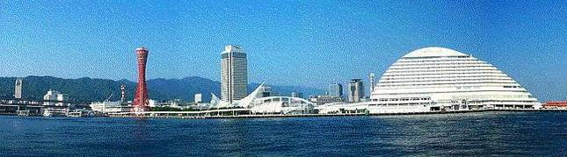
ＷＩＮＤ ＯＦ ＫＯＢＥ！
神戸運輸監理部情報
令和８年８月１日 国土交通省 神戸運輸監理部
第８２０号

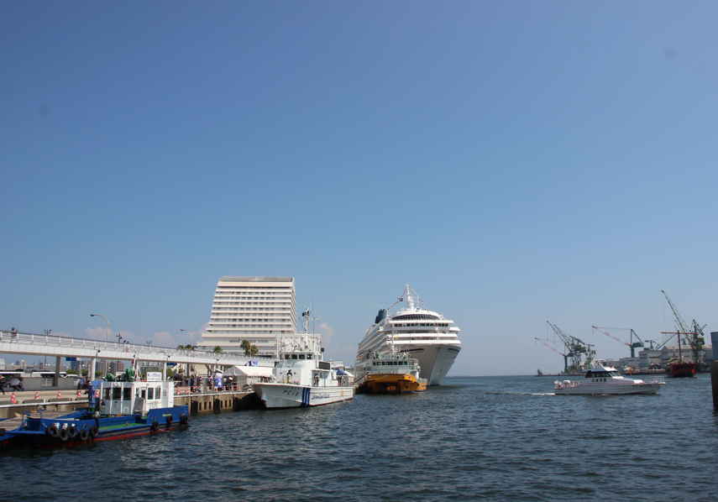


海の日の神戸港中突堤

神戸港ボート天国が開催され、官庁船のほか、クルーズ船や遊覧船も大集合でした！
フォトミュージアム

神戸運輸監理部 広報編集
サブタイトル「WIND OF KOBE！」は、
湧き起こる風の清新さをイメージしています

今月の監理部情報・目次

◆「第４２回神戸港ボート天国」に参加しました！・・・・２

◆令和８年「海の日」国土交通省海事関係功労者表彰式典を
執り行いました・・・・・・・・・・・・・・・・・・・4

◆主要業務指標・・・・・・・・・・・・・・・・・・・・６

◆船員職業紹介状況・・・・・・・・・・・・・・・・・・７

◆倉庫業の新規登録・・・・・・・・・・・・・・・・・・８

◆倉庫業の変更登録（新設）・・・・・・・・・・・・・・ ８

◆８月の行事予定 ・・・・・・・・・・・・・・・・・１0

◆７月の記者発表状況 ・・・・・・・・・・・・・・・１１/

◆「第４２回神戸港ボート天国」に参加しました！

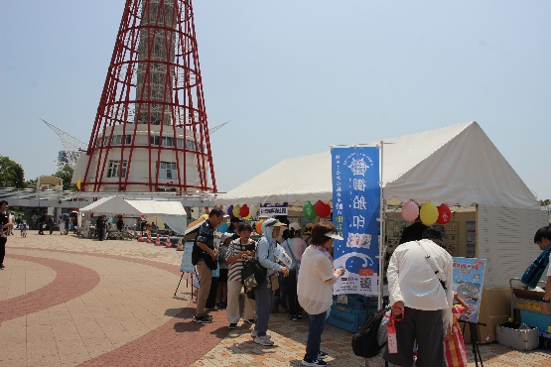
７月２０日（月・祝日）の海の日に、「第４２回神戸港ボート天国」が神戸港中突堤岸壁一帯で開催されました。
今年は、神戸海上保安部の巡視艇「はるなみ」や近畿地方整備局の海面清掃兼油回収船「Dr.海洋」など官公庁所属船舶の一般公開のほか、海事PRブースが出展しました。
当日は、この暑さの中でも外出する人がいるのだろうか？と不安を覚えるほどの好天に恵まれ、来場者数３，９８９名（主催者発表）となりました。
神戸運輸監理部は、「海事思想の普及」を目的として海事PRブースを出展し、資料の配布や展示のほか楽しく海に親しんでもらうため「オリジナル缶バッジ作成」「公式Xフォローキャンペーン」「J-CREWプロジェクトフォトパネル設置」の３つを実施しました。

★オリジナル缶バッジの作成★
神戸運輸監理部のイメージキャラクター「こうべぇ」や、船、魚のイラストで塗り絵をし、その場でオリジナル缶バッジを作成しました。思い思いに色を塗り、機械でプレスすると自分だけのオリジナル缶バッジができあがります。完成したバッジを満足気に見つめる子供たちがとてもかわいかったです。約１６０名の方が参加してくれました。
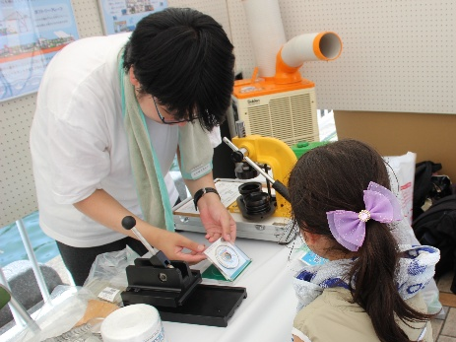
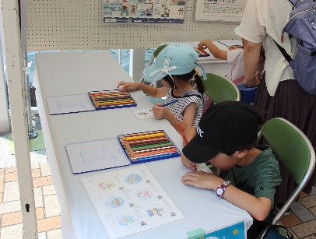
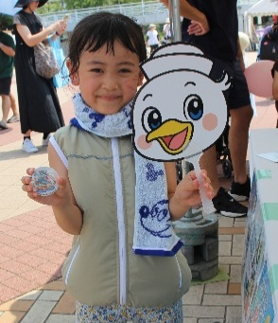



②機械でパーツとくっつけると
①色鉛筆で塗り絵をして
③完成!!

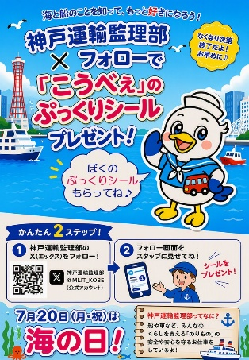
★公式Xフォローキャンペーン★
神戸運輸監理部の公式Xをフォローしてくれた方に、神戸運輸監理部イメージキャラクター「こうべぇ」のいろいろな表情のぷっくりシールをプレゼントする企画です。
シールはかわいいと評判いただき６０名以上の方がフォロワーになってくれました。
皆様、ありがとうございます。

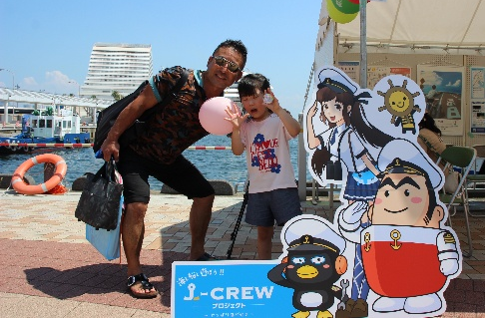
★J-CREWプロジェクトフォトパネルの設置★
海を舞台に活躍する外航船員の仕事の魅力を伝える活動を行っている「J-CREWプロジェクト」のフォトパネルを設置し、自由に写真撮影していただきました。作成した缶バッジを片手に、楽しそうに写真を撮っている姿がたくさん見られました。
「キャプテンなみまる」たちと記念撮影

開始前の不安は全くの杞憂だったと思えるほど多くの方にブースに立ち寄っていただき、３００セット用意していたリーフレット等の配布物も午前中に無くなってしまうほどの大盛況でした。
ブース内のパネル展示では、船員の仕事や「御船印」について質問をいただいたり、親子の「船がたくさんの荷物を運んで生活を支えているんだって」という会話が聞こえてきたりと、「海」に興味をもっていただく良い機会になったと感じました。

神戸運輸監理部では、今後もたくさんの方々に船や港に興味をもち理解を深めていただくため、イベント等を通じて広く海の魅力を伝えていきたいと思います。

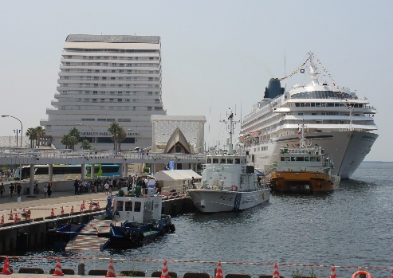
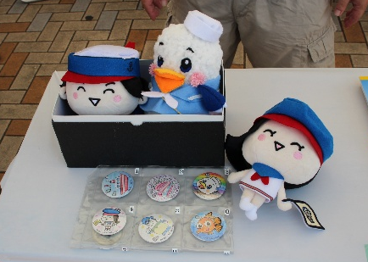

「こうべぇ」と、国土交通省C to Seaプロジェクトのキャラクター「ココちゃん」「ミライくん」のグッズ販売希望もいただきました
普段見ることのできない官公庁船の一般公開も大人気でした

（海事振興部 旅客課）

- 令和８年「海の日」国土交通省海事関係功労者表彰式典を執り行いました

神戸運輸監理部、近畿地方整備局、第五管区海上保安本部では、毎年、海運・造船・港湾などの海事産業や海上保安の各分野で多年にわたり業務に精励された方々、また、海や海岸の環境を良くするため、地域で活動されている方々等を「海の日」に表彰しています。
今年は７月２１日（火）、ホテルオークラ神戸（神戸市）にて３官署主催により海事関係功労者表彰式典を執り行い、２４５名のご出席を賜りました。
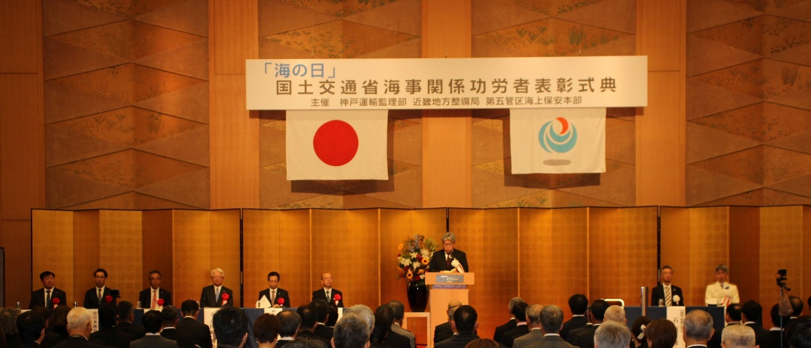

神戸運輸監理部長式辞の様子

当運輸監理部関係の国土交通大臣表彰受賞者および神戸運輸監理部長表彰受賞者数は以下のとおりです。

国土交通省大臣表彰
（１）海事功労 １名
（２）優良船員 ３名
（３）永年勤続 ３名
（４）統計調査関係功労者 ２社

神戸運輸監理部長表彰
（１）海事功労 ５名
（２）優良船員 ２名
（３）永年勤続 ２８名
（４）マリンエキスパート（ジュニアを含む） ８名
（５）統計調査関係功労者 ２社


なお、マリンエキスパートの活躍をより多くの方々に知っていただくため電子版リーフレットを作成しました。
ＱＲ（二次元）コードからご覧ください。

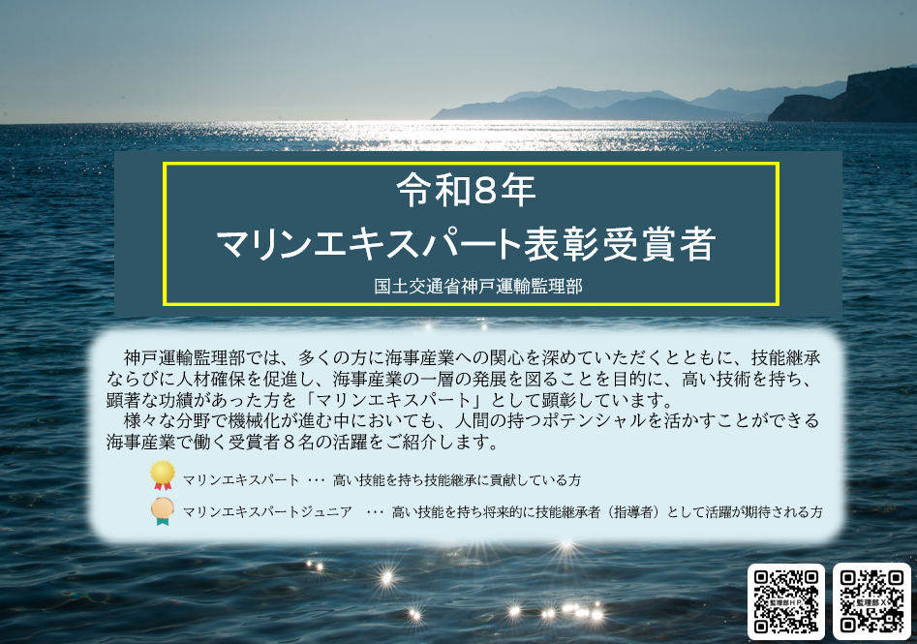
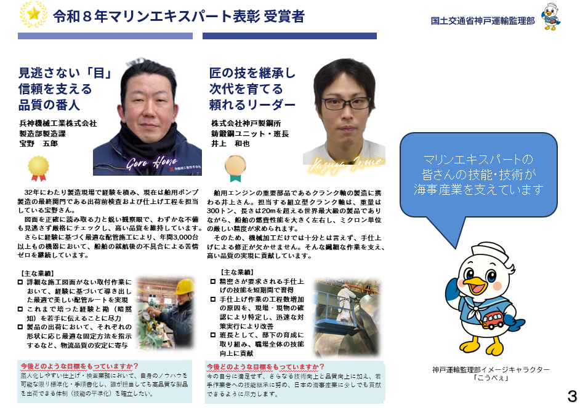
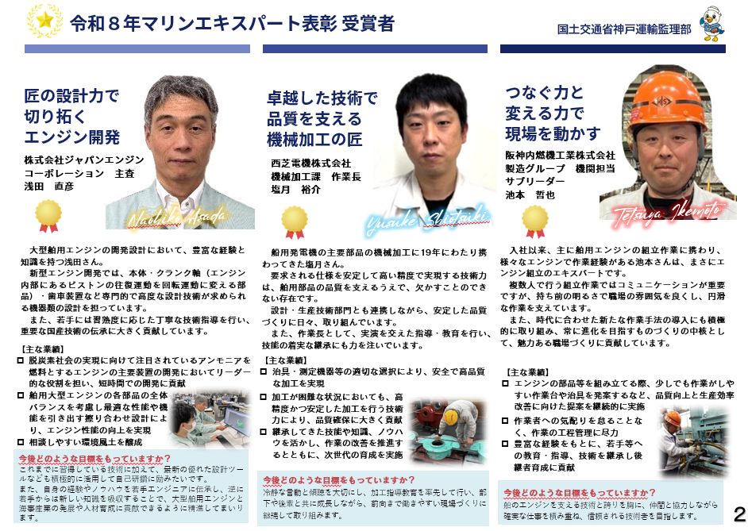
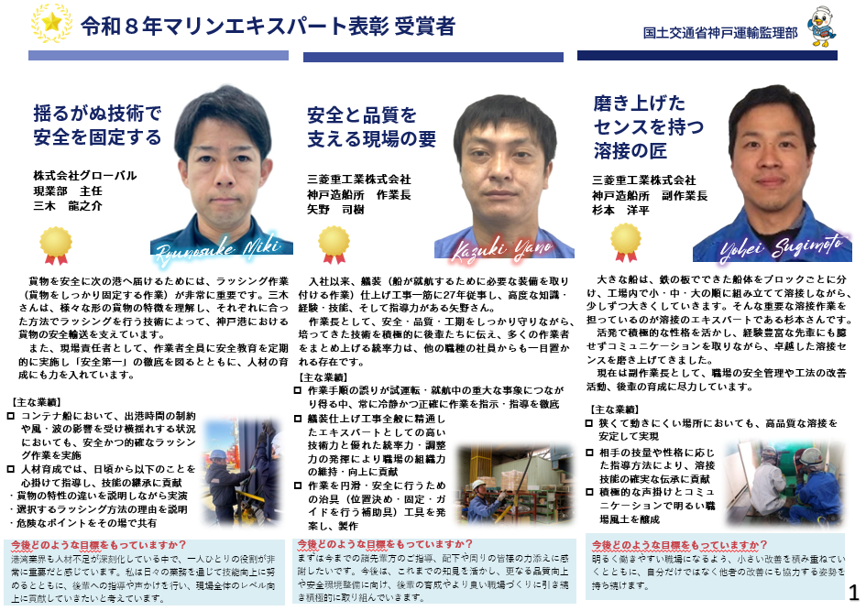
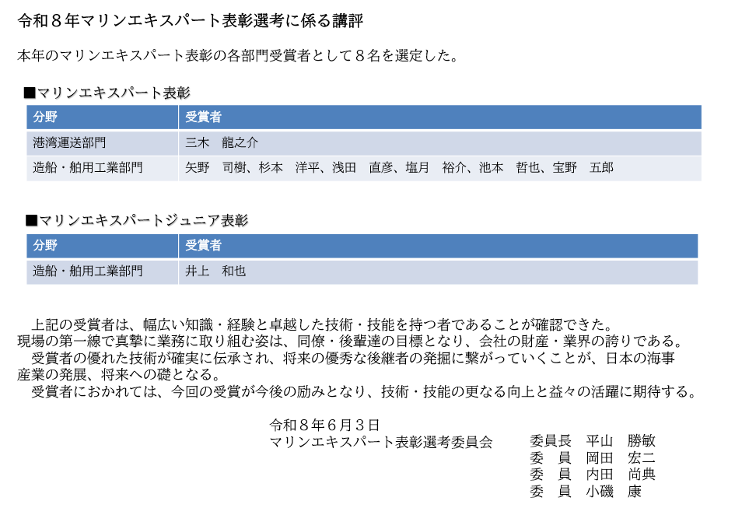

（総務企画部 総務課）

◆ 主要業務指標

（ 令和８年７月 ）
 |  |  |  | 実 績 | 前年同月比
１．管内発着フェリー・旅客船方面別輸送量  （令和８年５月分） | 九 州  方 面 |  | 旅 客 | ４９,１４４人 | ９１.９％
１．管内発着フェリー・旅客船方面別輸送量  （令和８年５月分） |  |  | 車 両 | ３０,６３２台 | ８８.５％
１．管内発着フェリー・旅客船方面別輸送量  （令和８年５月分） | 淡路四国  方 面 |  | 旅 客 | １０２,６８９人 | １０３.９％
１．管内発着フェリー・旅客船方面別輸送量  （令和８年５月分） |  |  | 車 両 | ２４,８６２台 | １０６.８％
２．神戸港起点遊覧船乗船者数  （令和８年５月分） | 総 数 |  |  | ４０,２１７人 | １０９.１％
２．神戸港起点遊覧船乗船者数  （令和８年５月分） |  | 内：ﾚｽﾄﾗﾝｼｯﾌﾟ |  | １４,８８５人 | １０４.８％
３．神戸港内貿貨物量【速報値】  （令和８年２月分） | 純内貿貨物量  （ﾌｪﾘｰ貨物除く） |  |  | ５９２千㌧ | １０６．９％
３．神戸港内貿貨物量【速報値】  （令和８年２月分） | 中継貨物量 |  |  | ５３５千㌧ | ９８．９％
４．神戸港コンテナ船入港隻（令和８年２月分） |  |  |  | ２７１隻 | １０５．０％
５．神戸港外貿コンテナ貨物取扱量【速報値】  （令和８年２月分） | 総 量 |  |  | １５５,２１５TEU | ９５．９％
５．神戸港外貿コンテナ貨物取扱量【速報値】  （令和８年２月分） |  | 内：ﾄﾗﾝｼｯﾌﾟ貨物 |  | ７９TEU | １４６．３％
６．神戸港港湾労働者数【速報値】  （令和８年６月末現在） | 総 数 |  |  | ５,３１８人 | ９９．２％
６．神戸港港湾労働者数【速報値】  （令和８年６月末現在） |  | 内：船 内 |  | １,２００人 | ９８．５％
６．神戸港港湾労働者数【速報値】  （令和８年６月末現在） |  | 内：沿 岸 |  | ３,３３６人 | ９９．６％
７．神戸市内倉庫貨物入庫量  （令和８年５月分） | 普通倉庫 |  |  | ４０３千㌧ | ８３．０％
７．神戸市内倉庫貨物入庫量  （令和８年５月分） | 冷蔵倉庫 |  |  | １１２千㌧ | ９９．８％
８．神戸市内倉庫貨物保管残高  （令和８年５月分） | 普通倉庫 |  |  | ８８５千㌧ | ９７．５％
８．神戸市内倉庫貨物保管残高  （令和８年５月分） | 冷蔵倉庫 |  |  | ２０８千㌧ | １００．８％
（注）①３．の中継貨物量は､神戸港輸入貨物を国内他港へ移出したもの及び神戸港輸出貨物で国内他港から移入したものである｡
②５．のトランシップ貨物は､外航船で輸送して来た貨物を神戸港で他の外航船に積み替えて輸送したものである｡
③３．４．５．の資料出所は､神戸市港湾局であり､６．の資料出所は､神戸公共職業安定所神戸港労働出張所である｡
④７．８．の資料出所は、兵庫県倉庫協会及び兵庫県冷蔵倉庫協会である。

（総務企画部物流施設対策官、海事振興部旅客課、貨物・港運課）

◆ 船員職業紹介状況（令和８年６月）
月）

最近３か月間の船員職業紹介実績表 （単位：人）
 | 月 別 | 令和８年４月 | 令和８年５月 | 令和８年６月
区 分 |  | 令和８年４月 | 令和８年５月 | 令和８年６月
合 計 | 求人数 | ３７ | １３ | ２７
合 計 | 求職数 | １３ | ３ | ９
合 計 | 求職者成立数 | ２ | １ | ２
外 航 船 | 求人数 | ０ | ０ | ０
外 航 船 | 求職数 | １ | ０ | １
外 航 船 | 求職者成立数 | ０ | ０ | ０
内 航 船  （旅客船を含む） | 求人数 | ２６ | ９ | ２３
内 航 船  （旅客船を含む） | 求職数 | １１ | ３ | ７
内 航 船  （旅客船を含む） | 求職者成立数 | ２ | １ | ２
その他船舶  （曳船・作業船等） | 求人数 | １１ | ４ | ４
その他船舶  （曳船・作業船等） | 求職数 | １ | ０ | １
その他船舶  （曳船・作業船等） | 求職者成立数 | ０ | ０ | ０
漁 船 | 求人数 | ０ | ０ | ０
漁 船 | 求職数 | ０ | ０ | ０
漁 船 | 求職者成立数 | ０ | ０ | ０
有効求人倍率（倍） |  | ３．４２ | ３．１９ | ２．８８

最近３か月間の船員の失業給付金支給実績
 | 月 別 | 令和８年４月 | 令和８年５月 | 令和８年６月
区 分 |  | 令和８年４月 | 令和８年５月 | 令和８年６月
失業給付金受給者実数（人） |  | ５ | ７ | ５
失業等給付金支給額 （千円） |  | ２，２４０ | ２，９８２ | ２，７７１
※失業給付金受給者実数とは、当月中に失業給付金を支給した者の実数である。

（海事振興部 船員労政課）

◆ 倉庫業の新規登録（令和８年６月）
【 事業者名 】株式会社ウイングコーポレーション
所在地 | 大阪府吹田市南吹田四丁目19－80(株)フリゴ内 |  |  | 代表者 |  |  | 代表取締役 山﨑 健吾
倉庫の概要 | 倉庫の名称 | 鳴尾浜センターＢ棟
倉庫の概要 | 類 別 | 冷蔵倉庫 | 位 置 |  | 西宮市鳴尾浜1丁目2番6号
倉庫の概要 | 構 造 | 鉄骨造、断熱パネル張、ガルバリウム鋼板二重折板葺、６階建
倉庫の概要 | 面 積 | C3：972㎥  F2：1,367㎥ | 登録年月日 |  |  | 令和８年６月４日

◆ 倉庫業の変更登録（新設）（令和８年６月）

【 事業者名 】アマゾンジャパン合同会社
所在地 | 東京都目黒区下目黒1丁目8番1号  ARCO TOWER ANNEX |  |  | 代表者 |  |  | 代表社員 職務執行者  ジャスパー・チャン
倉庫の概要 | 倉庫の名称 | 兵庫尼崎当日お届けセンター（SSD_SHY3）
倉庫の概要 | 類 別 | １類倉庫 | 位 置 |  | 尼崎市末広町1－5－1  ESR尼崎 Office E棟3階
倉庫の概要 | 構 造 | 鉄骨造、ALC板張、ダブル折板ガルバリウム鋼板葺、  ６階建（耐火建築物）
倉庫の概要 | 面 積 | 7,302㎡ | 登録年月日 |  |  | 令和８年６月４日

【 事業者名 】春日倉庫株式会社
所在地 | 兵庫県西脇市日野町1－1 |  |  | 代表者 |  |  | 代表取締役 朝井 嘉行
倉庫の概要 | 倉庫の名称 | 第２物流センター 第１倉庫、第２倉庫、野積倉庫
倉庫の概要 | 類 別 | １類倉庫、危険品倉庫、野積倉庫 | 位 置 |  | 西脇市西田町字蒲之元甲１８９－１
倉庫の概要 | 構 造 | １類倉庫：鉄骨造、金属サイディング張、ハゼ式折板葺、２階建（準耐火建築物）  危険品倉庫：鉄骨造、ALCパネル、ハゼ式折板葺、平屋建（準耐火建築物）  野積倉庫：メッシュフェンス囲い
倉庫の概要 | 面 積 | １類：1,485㎡  危険品：899㎡  野積：3,006㎡ | 登録年月日 |  |  | 令和８年６月１５日
【 事業者名 】氷上物流株式会社
所在地 | 兵庫県丹波市氷上町氷上23番地の1 |  |  | 代表者 |  |  | 代表取締役 北野 泰守
倉庫の概要 | 倉庫の名称 | 氷上物流Ａ倉庫
倉庫の概要 | 類 別 | １類倉庫 | 位 置 |  | 丹波市青垣町沢野字下カドタ６１４番
倉庫の概要 | 構 造 | 鉄骨造、角波カラー鉄板張、長尺カラー鉄板折板葺、平屋建（準耐火建築物）
倉庫の概要 | 面 積 | 1,178㎡ | 登録年月日 |  |  | 令和８年６月２２日

【 事業者名 】尼高運輸株式会社
所在地 | 兵庫県尼崎市南初島町  10番地の143 |  |  | 代表者 |  |  | 代表取締役 中川 健太郎
倉庫の概要 | 倉庫の名称 | 鳴尾浜冷凍冷蔵営業所
倉庫の概要 | 類 別 | １類倉庫、  冷蔵倉庫 | 位 置 |  | 西宮市鳴尾浜２－１－１９
倉庫の概要 | 構 造 | 鉄骨造、プレス架構金属サンドイッチパネル張、ガルバリウム鋼板折板葺、４階建（耐火建築物）
倉庫の概要 | 面 積 | 1類：2,329㎡  C3：4,574㎥  F2：14,112㎥ | 登録年月日 |  |  | 令和８年６月２３日

【 事業者名 】三菱倉庫株式会社
所在地 | 東京都中央区日本橋一丁目19番1号 |  |  | 代表者 |  |  | 代表取締役社長 斉藤 秀親
倉庫の概要 | 倉庫の名称 | 鳴尾浜冷蔵倉庫
倉庫の概要 | 類 別 | 冷蔵倉庫 | 位 置 |  | 西宮市鳴尾浜三丁目11番地3
倉庫の概要 | 構 造 | 鉄筋コンクリート造（一部鉄骨造）、サンドイッチパネル張、  陸屋根、４階建（耐火建築物）
倉庫の概要 | 面 積 | F2：21,844㎥  C3：4,175㎥ | 登録年月日 |  |  | 令和８年６月２５日

【 事業者名 】株式会社リバークレイン
所在地 | 東京都世田谷区三宿一丁目13番1号 |  |  | 代表者 |  |  | 代表取締役 信濃 孝喜
倉庫の概要 | 倉庫の名称 | 甲子園フルフィルメントセンター
倉庫の概要 | 類 別 | １類倉庫 | 位 置 |  | 西宮市鳴尾浜１－２０－２  ＧＬＰ鳴尾浜２階Ｂ区
倉庫の概要 | 構 造 | ＰＣａ造一部Ｓ造、断熱鋼板パネル一部ＡＬＣ板張、ＧＬ鋼板葺、  ５階建（耐火建築物）
倉庫の概要 | 面 積 | 2,915㎡ | 登録年月日 |  |  | 令和８年６月３０日

◆ ８月の行事予定

日 程 | 行 事 （ 場 所 ） | 担 当 課
２０日  ～２１日 | 令和８年度但馬地区漁船訪船安全点検  （但馬地区各漁港） | 海上安全環境部  運航労務監理官  船員労働環境・海技資格課
２１日 | 近畿地方交通審議会 神戸船員部会  （神戸第２地方合同庁舎） | 海事振興部  船員労政課

（総務企画部 総務課）


神戸運輸監理部ホームページ


神戸運輸監理部YouTube
神戸運輸監理部X

～ホームページやX等で情報を発信しています、是非ご覧ください～

◆ ７月の記者発表状況

日程 | 発表事項 | 担当課
３日 | 海事産業の役割と船舶に関連する多様な業務を紹介  ～兵庫県立豊岡総合高等学校で出前授業を実施～ | 海事振興部  船舶産業課
６日 | 舶用エンジンメーカー４社が高校で出前授業を実施  ～舶用工業の担い手確保に向け、企業と連携～ | 海事振興部  船舶産業課
８日 | 神戸港の物流最前線を体感！  ～高校生が港湾物流の現場を学びます～ | 海事振興部  貨物・港運課
１３日 | 海事産業の技能継承を支える「マリンエキスパート」を顕彰  ～海事産業の担い手確保を後押し～ | 総務企画部  総務課
１５日 | 令和８年「海の日」国土交通省海事関係功労者表彰について  ～７６名及び１０団体を表彰～ | 総務企画部  総務課
１７日 | 障害者等の参画によるバリアフリー施策の把握・評価を行います  ７月２７日『令和８年度 移動等円滑化評価会議 近畿分科会』を開催 | 企画推進本部  交通みらい室
２９日 | 世界と暮らしをつなぐ港の仕事を体感！  ～高校生が神戸港で物流を支える仕事の魅力を学ぶ～ | 海事振興部  貨物・港運課
３０日 | グリーン物流セミナー（鉄道版）を開催します  ～トラック輸送から鉄道へのモーダルシフト推進を目指して～ | 総務企画部  物流施設対策官
３１日 | 令和８年度「物流効率化推進事業費補助金」の交付を決定  ～神戸運輸監理部関係分では、計画策定経費補助１件、運行経費補助３件～ | 総務企画部  物流施設対策官

（総務企画部 広報対策官）


神戸運輸監理部イメージキャラクター
「こうべぇ」
暑い日が続いていますね。
外出される時も室内でも、熱中症など、
みなさま体調にはくれぐれもお気を付け下さい。

